
活動報告表
活動名稱 | 106年度第二學期社團老師會議照片
活動日期 | 107年03月02日 | 會議地點 | 閱覽室
活動對象 | 社團指導老師 | 參加人數 | 如簽到表
活動成效 | 社團老師會議照片
活動照片
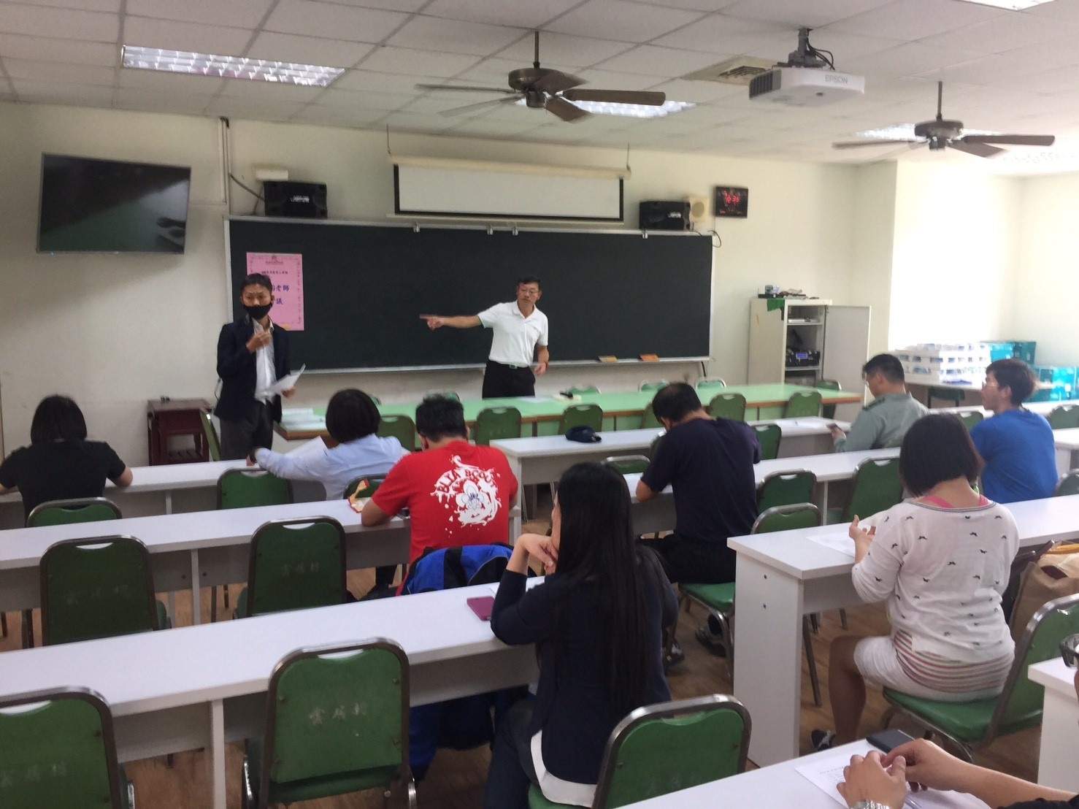
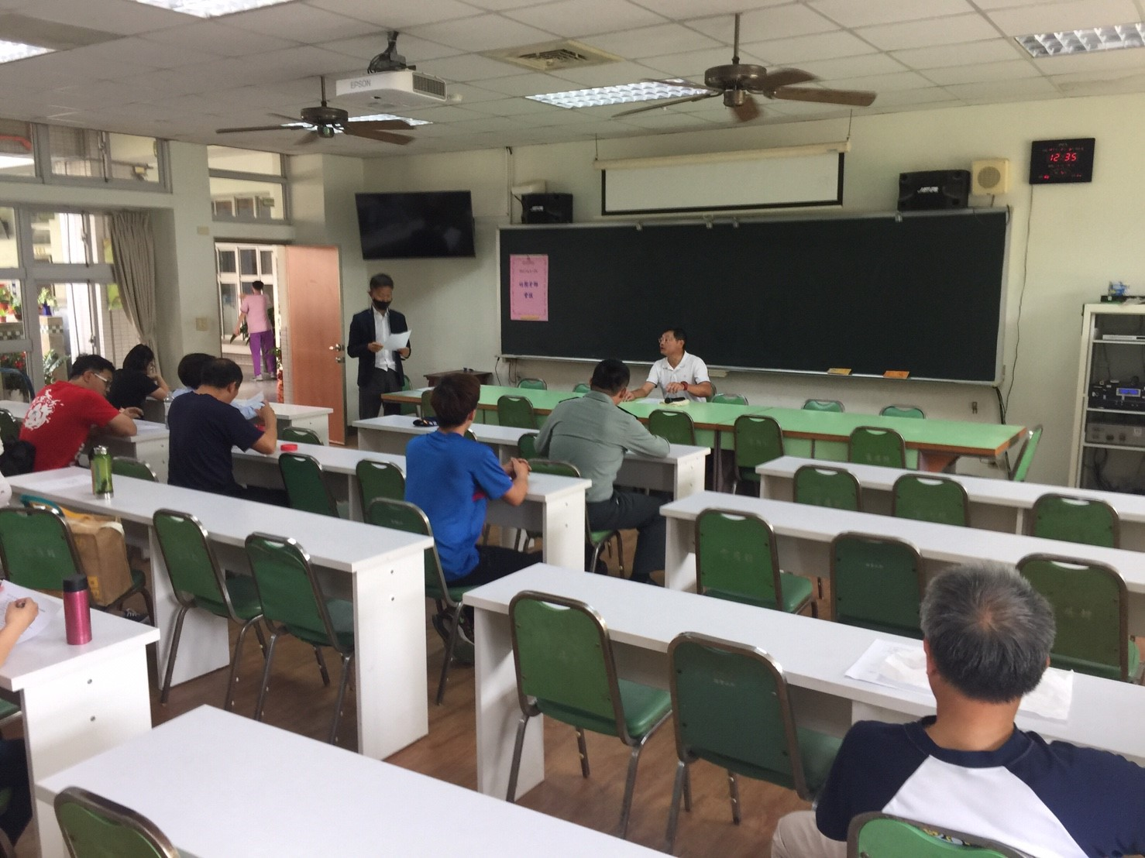

活動照片
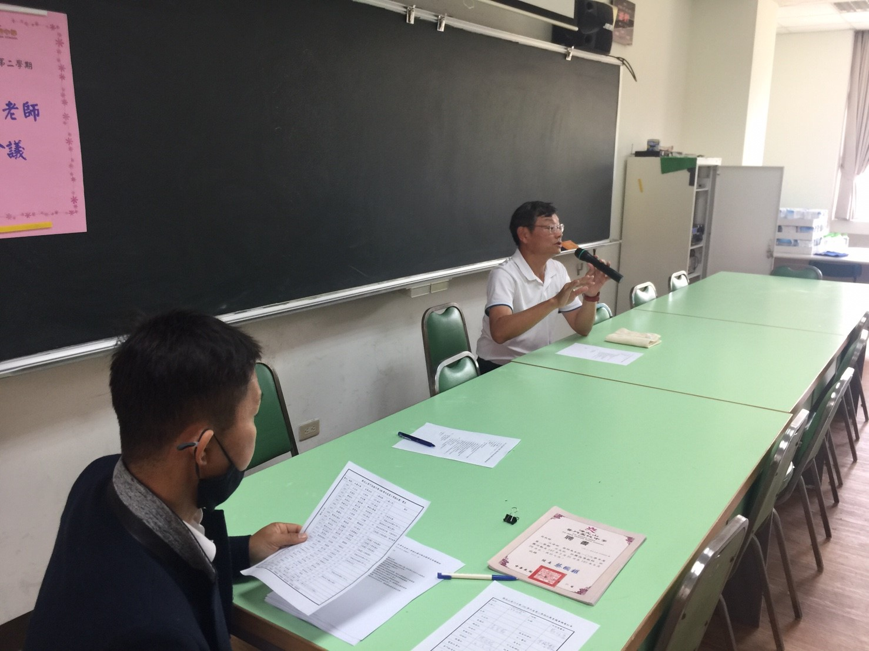
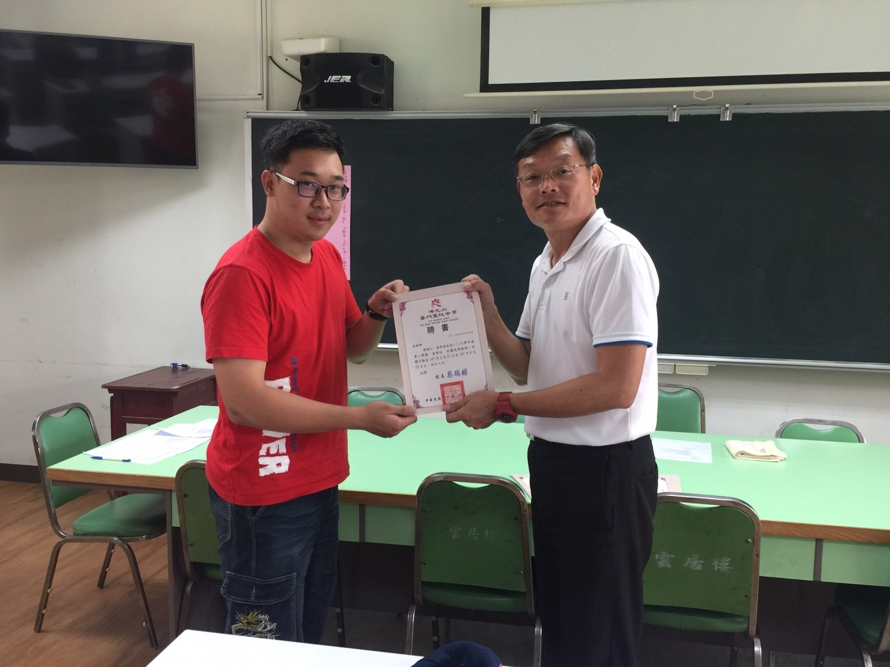

活動照片
